Выполнил: Назаров Андрей Владимирович, 286 группа.

**Отчет по учебной практике № 11**

**«Проектирование базы данных»**

**Цель практической работы:** спроектировать базу данных для приложения.

Решение задач.

1. Построение диаграммы «Сущность-связь»
2. Реализации базы данных.
3. Реализации диаграммы на основе базы данных (Рис. 1).

Таблица «user_data»

«id»: PK, int(11);

«email»: string(244), NotNull

«login»: string(20), NotNull

«password»: string(20), NotNull

«rights»: int, NotNull

«blocked»: int, NotNull

Таблица «cart»

«user_id»: PK, int(11);

«item_id»: string(244), NotNull

«name»: string(20), NotNull

Таблица «orders»

«user_id»: PK, int(11);

«email»: string(244), NotNull

Таблица «items»

«id»: PK, int(11);

«brand»: string(20), NotNull

«name»: string(20), NotNull

«price»: int(10), NotNull

«description»: string(255), NotNull

Таблица «favourites»

«user_id»: PK, int(11);

«item_id»: string(20), NotNull

«item_name»: string(20), NotNull

«price»: int(10), NotNull

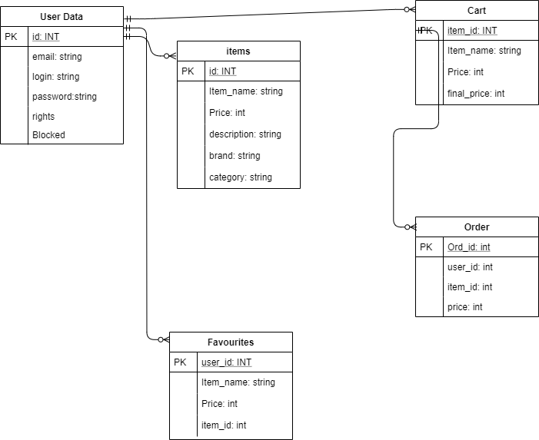

Рисунок 1 – EER-диаграмма

**Выводы**

Получение навыка по построению EER диаграмм